赤坎区康宁路广东省地质局第四地质大队职工宿舍电梯加装项目“1•11”一般高处坠落死亡事故调查报告
来源：赤坎区应急管理局 湛江市赤坎区·赤坎区
原文链接：https://www.chikan.gov.cn/ckqzfw/xxgk/zdlyxxgk/scaqxxgk/scaqsgdcbgxx/content/post_1784837.html
发布时间：2023-07-19 抓取时间：2026-10-16

2023年1月11日8时29分左右，赤坎区康宁路广东省地质局第四地质大队职工宿舍电梯加装项目发生一起高处坠落事故，造成1人死亡，直接经济损失120万元人民币。
依据《中华人民共和国安全生产法》和《生产安全事故报告和调查处理条例》（国务院令第493号）的规定，赤坎区成立了广东省地质局第四地质大队职工宿舍“1•11”高处坠落死亡事故调查组，由区应急管理局局长吴广华同志任组长，区应急管理局、区自然资源局、区住房和城乡建设局、区市场监督管理局、区人民检察院、区总工会、赤坎公安分局派员组成，邀请霞山区应急管理局派人参加，聘请湛江市应急管理专家库的2名专家参与，依法组织对该起事故开展全面调查。
事故调查组按照“四不放过”和“科学严谨、依法依规、实事求是、注重实效”的原则，通过现场勘查、查阅资料、调查询问和综合分析，查明了事故发生的经过和原因、认定了事故性质和责任，对责任单位和人员提出了处理建议，并针对事故原因及暴露出的突出问题，提出了事故防范措施建议。现将事故有关情况报告如下：
一、事故基本情况
（一）事故相关单位（人）情况
1.建设单位：湛江市赤坎区康宁路51号A栋3单元10户业主。
2.施工单位：湛江穗湛电梯安装维修有限公司，
该公司的实际控制人为林某金，负责公司的全面工作。公司股东2名，分别是林某金的妻子黄某卿、占股99.25%，林某金的弟弟林某奇、占股0.75%，她们不参与公司的日常管理。郑某华挂名公司法人代表兼法务部部长，主要负责项目合同的履行情况审核和公司项目资金回收工作。
3.曹某彬，男，汉族，
（二）合同签订、实施情况
2022年4月9日，湛江穗湛电梯安装维修有限公司与A栋3单元10户业主代表陈某风签订《加装电梯井道工程及电梯销售、安装合同》，合同金额为53.8万元，明确湛江穗湛电梯安装维修有限公司负责井道土建施工及电梯安装，工程项目负责人为该公司加装电梯项目部经理梁某红。其中规定土建承包性质为：包工（不能转包分包）、包料、包质量、包工程、保证电梯安装后井道及其他部分正常投入使用。
2022年11月26日，湛江穗湛电梯安装维修有限公司与曹某彬签订《电梯井道施工工程合同》，合同金额30.5万元，承包方式为包工包料，为混凝土结构电梯井道。事故发生时，该电梯井道正在准备第6层的施工。
（三）行政许可审批情况
1.建设工程规划许可审批情况：
2.建设工程施工许可审批情况：
（四）湛江穗湛电梯安装维修有限公司安全管理情况
该公司没有成立安全生产管理机构或领导小组的文件，虽然提供了《安全生产责任制》《安全生产规章制度》《安全管理制度》《培训制度》《各专业安全生产规程》《湛江穗湛电梯安装维修有限公司安全生产事故处理流程》等文件，但都未经公司审批签发，且文件内容与本公司实际情况大不相符。
该公司在质量技术安全部下配备有1名专职安全员龚某友，主要负责电梯安装、维修的安全管理和安全培训。安全员龚某友虽然参加过安全机构培训，持有机构核发的《生产经营单位（不含高危作业）安全管理人员》合格证书，但他是中专学历，不具备建筑行业相应执业资格和管理能力。龚某友负责该加装电梯项目施工的日常安全监督管理，截至事故发生时都只是偶尔到施工现场看看，没有组织开展安全检查，未排查整治安全隐患，未建立安全管理台账。
林某金、郑某华未经过专门安全生产培训，未持有主要负责人培训合格证，也没到过施工现场督促、检查安全生产工作。
（五）相关单位履职情况
1.南桥街道办事处履职情况：
2.赤坎区住房和城乡建设局履职情况：
3.赤坎区自然资源局履职情况。
二、事故发生经过、应急处置和善后处理情况
（一）事故发生经过情况
根据事故现场监控视频记录（摄像头被楼体遮挡无法监控事发现场），2023年1月11日上午8时27分46秒，电梯井道土建施工人员张某生独自1人（当时该项目施工现场无其他工人）戴着安全帽、提着水瓶进入施工现场（见图1）。8时29分09秒，从监控视频能听到了“砰、砰、砰”几声，接着马上看到2只鞋子先后飞出了通道（见图2），张某生从高处坠落。
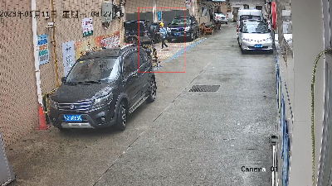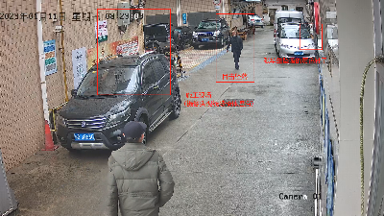
图1 图2
目击者一刘某东（广东省地质局第四地质大队车队司机）在自己停好电动车后走去汽车上拿口罩时，下车后看到张某生站在施工现场的施工井架物料提升机（以下简称“提升机”）前一米左右，往提升机方向走。
目击者二张某新（广东省地质局第四地质大队车队司机）在单位二楼办公室阳台目睹了张某生从电梯井道外围竹脚手架绿色密目网与提升机吊笼之间跌落，跌落时吊笼仍继续上升。
目击者三黎某荣（广东省地质局第四地质大队基地管理科科员）当时坐在办公室，听到外面有人喊出事了，跑出来看到张某生躺在提升机井道底面中间，手撑在地上。当时提升机曳引机电机还在运转，声音很响，吊笼已经卡在最高处不动。黎某荣和同事罗某海一起将张某生从提升机井道地面抬出。当时张某生头脑清醒，嘴鼻有血迹，跟黎某荣说赶紧去关闭提升机的电源。黎某荣关闭提升机电源后，曳引机电机才停止运行。
根据事故现场监控视频记录及问询笔录、现场勘查等相关资料分析，张某生应是进入施工现场的提升机吊笼，操作固定在吊笼上的按钮开关，吊笼上升，当吊笼升到作业层6层时，张某生欲操作按钮开关将吊笼停止，由于控制系统失灵，吊笼继续上升，张某生在紧急避险的情况下，不慎失足，导致他在吊笼与竹脚手架绿色密目网之间的空隙坠落到提升机井道底部的地面上。以此同时，吊笼继续上升，最后卡住顶部的滑轮，底部的曳引机电机继续运转，钢丝绳在打滑，没有导致提升机损坏，后来黎某荣关闭电源开关，电机停止运行。
（二）事故现场勘查情况
1.现场情况
2023年1月19日，2名专家到事故现场进行勘查（见下图），可见在施工作业区域内，设置了封闭式围栏，防止无关人员进入。电梯井道已完成第5层的施工，正准备第6层绑扎钢筋、装设模板及浇注混凝土等施工作业。电梯井道的外墙设置了竹脚手架，竹脚手架外设置了封闭的绿色密目网。在电梯井道的一侧，设置有一台提升机，距离竹脚手架40cm左右。在提升机一侧的电梯井道6层的作业面开有1个口，设置了1个作业平台，方便施工物料进出。此时，提升机吊笼已停在提升机井道底面（经调查是由于2023年1月12日，曹某彬通知黎某清到工地将提升机吊笼降下地面，黎某清操作放置在地面带有长约2m电缆线的按钮开关，电机没有启动，于是通过按压控制箱里的中间继电器的磁芯，将提升机吊笼降至地面。）。
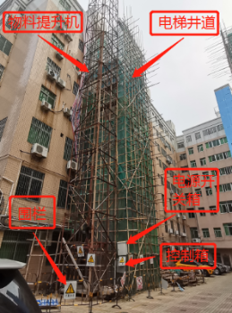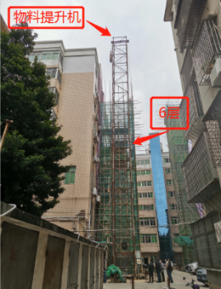
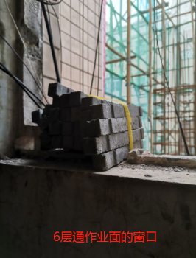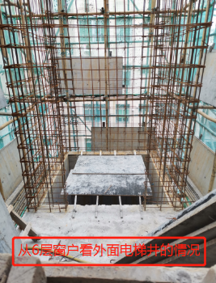
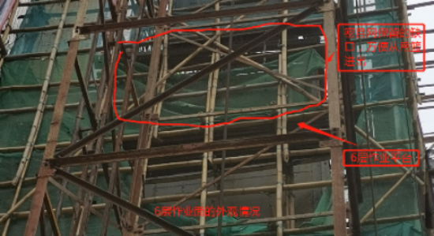
2. 井架物料提升机情况
该提升机系曹某彬从铖源建筑机械经营部租用各种零部件组织人员组装而成，其先后组装2台，一台用于C栋1单元电梯井道建设（已完成建设），另一台用于A栋3单元电梯井道建设。经过现场检查，A栋3单元提升机未按规范安装上、下限位装置，未安装过流保护装置。提升机曳引机电源开关箱、控制箱固定在电梯井道外的脚手架上，电源开关箱内可见有1个连接长约2m的电缆线的按钮开关，设有“上”、“下”2个按钮（见下图）。
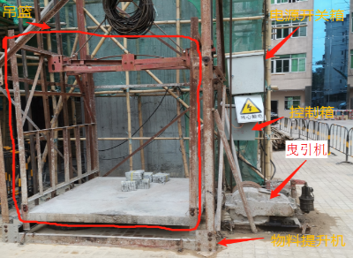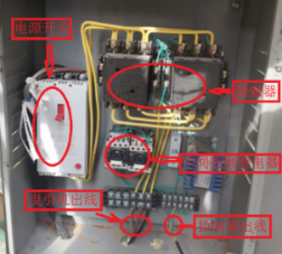
经检查以及与建设C栋1单元电梯井道所用提升机（同样系曹某彬从铖源建筑机械经营部租用各种零部件组织人员设计组装而成，见下图C栋1单元提升机控制箱内并联安装有长、短电缆线各1个按钮开关）对比，因此分析判断A栋3单元提升机也
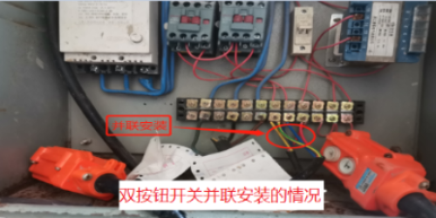
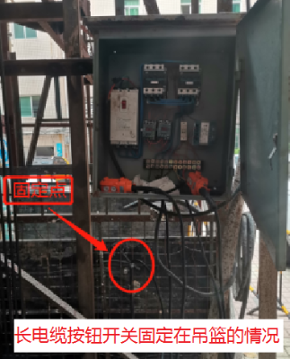
C栋1单元提升机控制箱情况
应是2个按钮开关并联控制，1个连接短电缆线，另1个连接长电缆线且固定在提升机的吊笼上，供吊笼上下作业时使用。因为1月11日事发时A栋3单元提升机的照片（见图3）可见提升机底部有长电缆线，但在1月19日事故现场勘查时，已经不见长电缆线（见图4）。
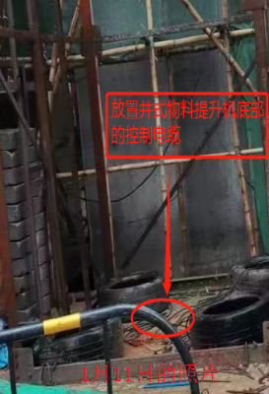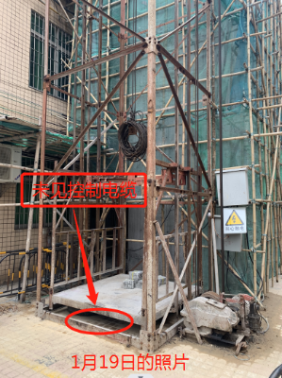
图3 图4
（三）事故应急处置、医疗救治及善后处理情况
1月11日8时29分许，张某生从高处坠落，目击者张某新立即让同事林某军打120求救。同时黎某荣和同事罗某海赶往事故现场将张某生从从提升架井道扶出。
1月11日8时41分,救护车赶到事故现场将张某生送至湛江中心人民医院进行抢救。
1月11日9:00时许，曹某准（广东省地质局第四地质大队基地管理科科长）打电话告知梁某红事故情况，随即梁某红向林某金、郑某华、曹某彬、龚某友进行通报后，赶赴医院缴费及处理后续事宜。
1月11日17时47分，医院宣布张某生经抢救无效死亡。
1月17日早上，由于死者家属和湛江穗湛电梯安装维修有限公司在死亡赔偿上没有达成一致，死者家属到广东省地质局第四地质大队门口拉横额闹事。12时29分许，曹某准打110报警。南桥派出所出警了解情况后立即向南桥街道办通报事故情况。
1月17日16时10分，南桥街道办向赤坎区应急管理局报告事故情况。赤坎区应急管理局立即派人了解事故情况。
1月17日17时12分，赤坎区应急管理局值班室向湛江市应急管理局值班室和区委、区政府值班室报告。
1月18日早上，湛江穗湛电梯安装维修有限公司和死者家属事故就死亡赔偿达成一致，签订《人民调解协议书》和《和解协议书》，赔偿款当天到位，家属情绪稳定。
（四）事故瞒报核查情况
1月11日8时29分许，张某生从高处坠落。9:00时许项目负责人梁某红从曹某准处知道事故情况后立即向林某金、郑某华、曹某彬、龚某友进行了通报。随即梁某红、曹某彬直接赶赴湛江中心人民医院处理救治工作。龚某友则到事故现场检查、了解事故情况。林某金、郑某华、梁某红、曹某彬、龚某友都没有向南桥街道办事处和赤坎区有关部门报告事故情况。
1月12日开始，死者家属和公司就开始了死亡赔偿问题的谈判。直至1月17日，双方在死亡赔偿上都没有达成一致，于是死者家属到事故现场广东省地质局第四地质大队门口拉横额闹事。报警后，赤坎公安、属地街道办和有关部门才知道事故发生情况。
根据国务院《生产安全事故报告和调查处理条例》等有关法规规定，经调查认定湛江穗湛电梯安装维修有限公司构成瞒报。
（五）事故应急处置评估结论
事故发生后，现场人员能及时报120求救，全力组织对受害人员进行救护，未引发更大人员伤亡和财产损失。但事故发生后，湛江穗湛电梯安装维修有限公司未按规定上报应急管理部门、行业监管部门及属地街道，出现瞒报情况。但在政府部门层面方面，在知道事故发生后，迅速反应，应急机制及时有效，信息报送准确及时，善后工作有序有效。
（六）人员伤亡和直接经济损失情况
该事故造成1人死亡，死者张某生，男，42岁，吴川市吴阳镇人。该事故造成直接经济损失人民币120万元。
三、事故发生的原因和事故性质
（一）直接原因
1.张某生安全意识薄弱，违规乘坐物料提升机。
2.提升机控制系统存在故障，导致提升机失控。原因分析：
按正常的控制模式，按下按钮开关提升机吊笼就上或下运行，松开按钮开关提升机吊笼就停止运行。但是，张某生坠落后，提升机吊笼仍继续向上运行，最后卡在顶部位置，同时曳引机电机还在运转，通过关闭提升机电源才停止运转。2023年1月12日黎某清为了降下提升机吊笼，操作放置在地面带有长约2m的电缆线按钮开关时，电机没有启动，只能通过按压控制箱里的中间继电器的磁芯，才能将提升机吊笼降至地面。综上所述，提升机控制系统存在故障。
（二）间接原因
1.井架物料提升机安装未编制专项方案，安装后未经组织验收合格就投入使用，致使物料提升机在未安装上、下限位装置，未安装过电流保护器等安全装置的情况下一直“带病运行”。
2.井架物料提升机未配置持有特种作业操作证的操作人员，未制定操作规程，未如实告知作业场所和工作岗位存在的危险因素，致使工人经常违规操作及乘坐物料提升机上、下施工作业。
3.湛江穗湛电梯安装维修有限公司安全生产主体责任落实不到位，一是违法分包，将电梯井道土建部分违法分包给没有相关证照和资质的曹某彬个人。二是未对从业人员进行安全生产教育培训及安全技术交底，致使从业人员未具备相应的安全知识。三是统一协调、管理不到位，公司主要负责人和有关安全管理人员没有到施工现场履行安全管理职责；未落实生产安全事故隐患排查治理制度，及时发现并消除提升机存在的诸多安全隐患，同时对作业人员经常违规乘坐物料提升机行为也未能及时制止。
（三）事故性质
经调查认定：赤坎区康宁路广东省地质局第四地质大队职工宿舍电梯加装项目“1•11”一般高处坠落死亡事故是一起一般生产安全责任事故。
四、事故责任认定以及处理建议
（一）因在事故中死亡，免予追究责任人员
张某生，男，群众，安全意识淡薄，违规乘坐提升机，由于提升机控制系统故障导致提升机失控，张某生在紧急避险过程中不慎失足坠落，重伤抢救无效死亡，对事故发生负有直接责任。鉴于其在事故中已经死亡，建议免予追究责任。
（二）建议给予行政处罚的责任单位和个人
1.湛江穗湛电梯安装维修有限公司未落实企业安全生产主体责任，且构成瞒报，对事故发生负有责任，建议由赤坎区应急管理局依法对其进行行政处罚并将其纳入联合惩戒对象。
2.林某金，男，中国民主建国会会员，湛江穗湛电梯安装维修有限公司实际控制人，负责公司全面工作，对公司安全生产工作疏于管理，违法分包，未组织落实安全生产教育和培训，履行督促、检查本单位项目的安全生产工作职责不力，未及时报告生产安全事故，对事故发生负有责任，建议由赤坎区应急管理局依法对其进行行政处罚。
3.郑某华，男，群众，湛江穗湛电梯安装维修有限公司法人代表兼法务部部长，对公司安全生产工作疏于管理，违法分包，未组织落实安全生产教育和培训，履行督促、检查本单位项目的安全生产工作职责不力，未及时报告生产安全事故，对事故发生负有责任，建议由赤坎区应急管理局依法对其进行行政处罚。
4.梁某红，女，群众，赤坎区康宁路51号A栋3单元电梯加装项目负责人，未认真履行安全生产管理职责，安全生产协调、统一管理不到位，对施工期间存在的安全隐患未能督促整改，未及时制止和纠正作业人员的违章作业行为，对本起事故发生负有责任。建议由赤坎区应急管理局依法对其进行行政处罚。
5.曹某彬,男，群众，涉事建筑的“包工头”，违法承包电梯井道建设工程，在没有建筑施工资质、安全管理机构、专兼职的安全员和安全教育培训的情况下，违法组织施工作业，提供具有安全隐患的施工设备（物料提升机）进行施工作业且对施工现场安全管理不到位，对事故负有责任。建议由赤坎区应急管理局依法对其进行行政处罚。
6.龚某友，男，群众，湛江穗湛电梯安装维修有限公司安全员，兼职负责该加装电梯项目现场安全监督管理，龚某友未有效履行管理职责，没有组织开展安全检查，排查整治安全隐患，对事故发生负有责任。建议由赤坎区应急管理局依法对其进行行政处罚。
（三）其他处理建议
1.南桥街道办事处，履行属地安全管理职责不力，建议其向区委、区政府作出深刻书面检查，认真总结和吸取事故教训，进一步加强和改进安全生产工作，杜绝同类事故发生。
2.赤坎区住房和城乡建设局，履行行业安全监管职责不力，建议其向区委、区政府作出深刻书面检查，认真总结和吸取事故教训，进一步加强和改进安全生产工作，杜绝同类事故发生。
五、事故主要教训
（一）参建各方责任悬空，安全工作缺失缺位。严重违反《安全生产法》《建筑法》等法律法规规定，允许没有资质的、不具备安全管理能力的“包工头”非法承包，没有安排有资质和专业能力的人员专职跟进管理，导致施工管理混乱。隐患排查制度不落实，重大安全隐患未得到消除，从业人员经常性违章作业未能及时制止和纠正。单位主要负责人没有到施工现场履行安全管理职责。种种不负责任的行为、职责的层层失守，使各种漏洞、隐患叠加，酿成重大隐患，重大隐患最终酿成了的事故。
（二）参建各方无知无能，蛮做盲干。参建各方对井架物料提升机认知不足，未按标准和规范要求组装使用，以致安全隐患一直存在而得不到整改。作业人员经常性违规乘坐物料提升机被认为理所当然。曹某彬名下未注册登记公司，没有相关施工资质、安全管理机构、专职安全员，未开展安全教育培训，所聘请的施工人员没有相关作业资质。“包工头”曹某彬只有初中文化程度，安全员龚某友中专毕业，均不具备相应执业资格和管理能力，以致施工现场安全管理机构形同虚设，安全管理混乱，施工前没有方案计划、没有技术交底，对施工人员没有教育培训。建筑施工本是技术要求极高、施工危险性极强的行业领域，但相关人员明显没有与工作岗位相匹配的知识和能力，违法违规，不负责任。
（三）监管机制不完善，监管职责未有效落实。赤坎区住房和城乡建设局只紧盯发证的重大项目工程，对不需发证的限额以下小型工程安全管理未形成有效监管机制，督促、指导街道开展安全工作力度不够。南桥街道办未认真履行属地管理责任，没有组织开展既有建筑物增设电梯安全巡查检查，真正把管理责任落实到单位、落实到人，确保限额以下小型工程的质量和施工安全。
六、事故防范和整改措施建议
为深刻吸取事故教训，避免和预防类似事故再次发生，针对本次事故的特点，提出如下建议：
（一）湛江穗湛电梯安装维修有限公司应深刻吸取此次事故的教训，举一反三，认真落实单位安全生产主体责任，严格遵守国家相关法律法规，要健全安全管理机构或人员，组织制定符合本企业实际的安全生产各类规章制度和安全操作规程并落实；要依法将外包工程发包给具备安全生产条件或相应资质的单位，加强各项安全生产条件的审查，特别是员工的安全生产教育培训；签订有效的安全管理协议，明确双方安全管理责任，认真履行安全生产统一协调、管理职责，定期组织安全检查，及时发现施工中存在各类安全问题并督促整改，杜绝类似情况再次发生。广东省地质局第四地质大队职工宿舍A栋3单元电梯加装项目要在停工期间，制定整改工作方案，全面排查、整治安全隐患，自查自纠，对潜在的安全风险进行评估和等级管控，制定管控措施并做好警示标志。经有关职能部门现场复查验收后方可复工。
（二）区住房和城乡建设局、区自然资源局、区市场监管局等负有老旧住宅等既有建筑物增设电梯安全监督管理职责的部门要强化信息互通，加强部门协调沟通，按照职责分工，严格落实安全监管责任，依法加强对老旧住宅加装电梯工程的参建单位资质审查、设计施工、证照审批、施工作业、竣工验收、后期管理等各环节的安全监管，确保监管到位不留死角。住建部门要加强指导辖区内对限额以下小型工程的管理，联合各街道办事处开展巡查检查，加强对各街道办事处相关工作人员的业务培训，确保相关工作人员有能力发现安全隐患，制止违法违规行为。
（三）南桥街道办事处要认真履行属地管理责任，理清本单位各股室安全生产职责分工，完善相关制度和工作措施，组织对辖区内限额以下小型工程的巡查检查，发现违法违规行为及时制止，并向区相关职能部门报告。要扎实开展事故警示，提升企业安全责任意识和事故防范能力，确保辖区在建工程施工安全。
（四）全区各有关部门及各街道要立即在全区开展既有住宅加装电梯工作安全隐患排查整治行动，摸清辖区老旧住宅加装电梯工程底数。要对施工企业安全防护设施、个人防护用品、安全教育培训、安全技术交底、现场安全管理等落实不到位的要依法严管重罚。要开展建筑安全警示教育，通过以案释法、以案为鉴、以案促改，增强企业安全生产意识，推动企业建立健全自我约束，持续改进的安全机制，改善生产作业环境，确保全区安全生产形势稳定。

